AULA 3

- MÁQUINAS SÍNCRONAS

3.1) Características da Máquina Síncronas:
Denomina-se máquina síncrona, porque quando ligado à rede elétrica, a velocidade do eixo fica sincronizada com a frequencia da rede.

$ω_{e}={2 . π .f}_{e}$; | ${ ω}_{e}$= freqüência angular da rede (rad/s) das tensões, correntes, força magnetomotriz etc. (variáveis elétricas)  fe = freqüência da rede (Brasil 60Hz), portanto $ω_{e}=377rad/s$
$$ω_{s}= \frac{ω_{e}}{p/2}$$ | $ω_{s}$ = Velocidade síncrona em rad/seg no eixo do gerador (variáveis mecânicas).  p = número de pólos
$$n_{s}=\frac{120 .f_{e}}{p}$$ | $n_{s}$ = velocidade síncrona em RPM no eixo do gerador (variáveis mecânicas)

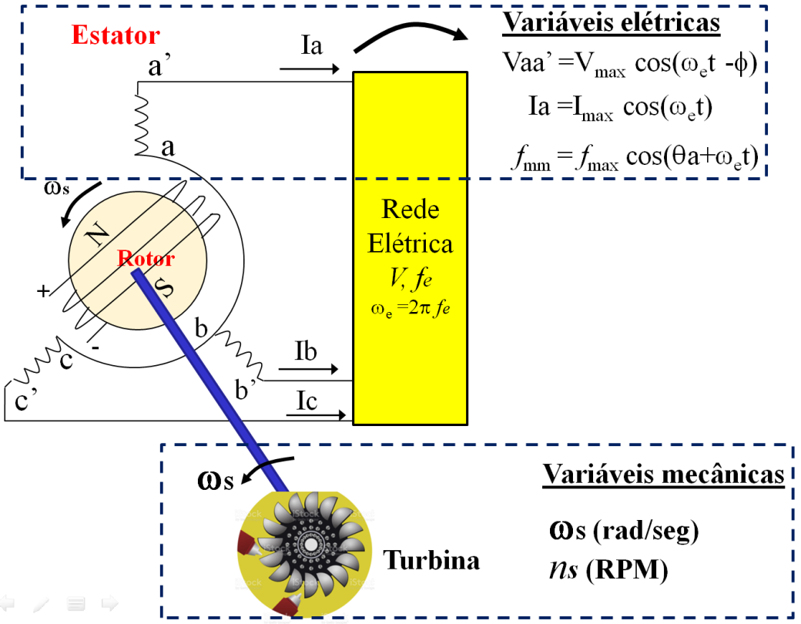
Figura 3.1: Varáveis elétricas e mecânicas em máquinas síncronas

Exemplo: Para os geradores síncronos da empresa Itaipu Binacional determine a velocidade síncrona em RPM e rad/seg.
Lado do Paraguay | Lado do Brasil
V =18kV | V=18kV
f = 50Hz | f=60Hz
p=66 | p=78
ωe =314,15 rad/seg | ωe =377rad/seg
ns =90,90 RPM | ns =92,6RPM
ωs =9,51 rad/seg | ωs =9,66rad/seg

Nas próximas seções o subíndice “e” nas variáveis elétricas serão sobre entendidas para facilitar a notação. Ou seja, ωe = ω (freqüência elétrica da rede).

Aspectos construtivos

Estator (fixa) = Armadura (Potência)

Partes Rotor (móvel) = Enrolamento de campo

Rotor liso (turbogeradores)
Tipos alta velocidade
Rotor de pólos salientes (hidrogeradores)
baixa velocidade

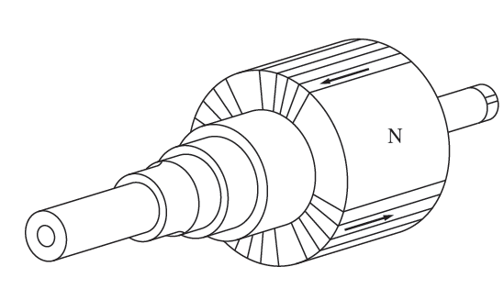 | 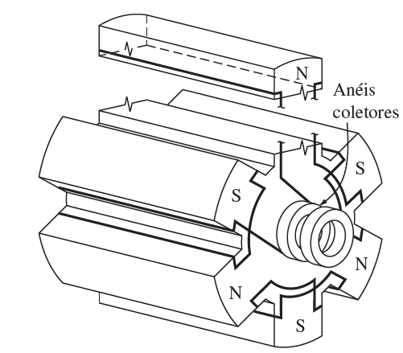
Rotor de polos lisos ou rotor cilíndrico | Rotor de polos salientes
Figura 3.2: Rotor de pólos lisos e salientes de máquinas síncronas

3.2) Alimentação do Circuito de Campo da Máquina Síncrona

a) Alimentação externa a partir de anéis deslizantes (ou anéis coletores) e escovas (carvões).
b) Alimentação de uma fonte própria (sem anéis deslizantes e escovas)

Com anéis deslizantes | Sem anéis
Custo baixo | Custo elevado
Manutenção elevada | Manutenção baixa
Perda de potencia devido a queda de tensão nos carvões | Sem quedas de tensão
Máquinas de pequeno porte | Máquinas de grande porte

Tipo I – Com alimentação externa e anéis deslizantes

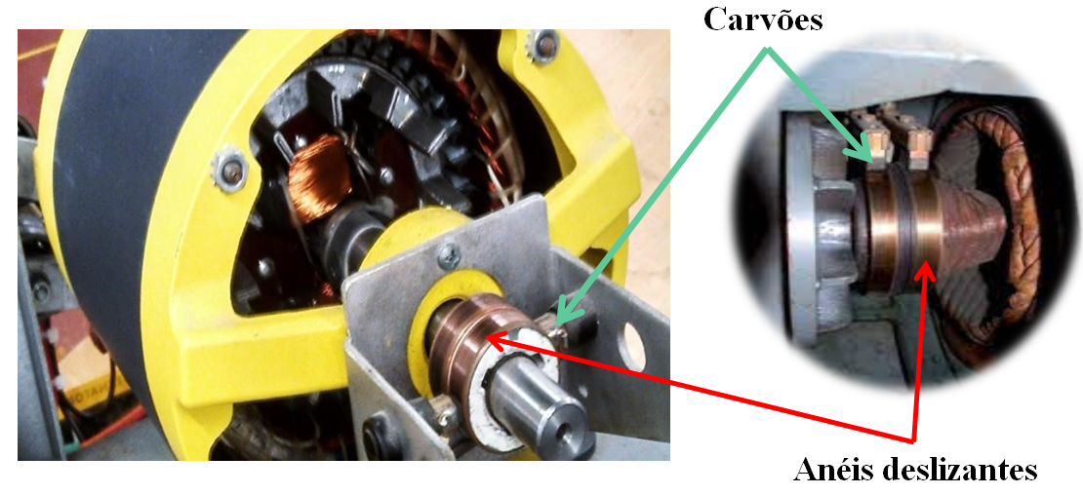
Figura 3.3: Rotor de máquinas síncronas alimentados com anéis deslizantes (coletores).

Tipo II – Com alimentação externa e sem anéis deslizantes usando uma excitatriz.
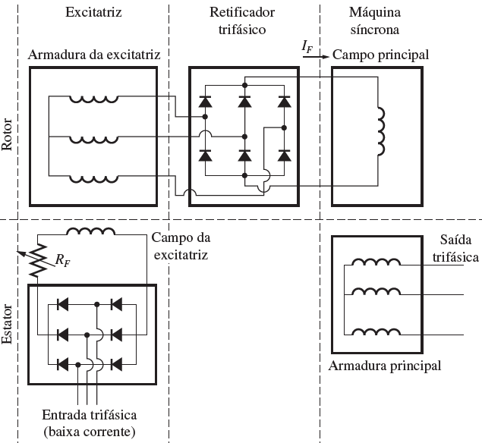
Figura 3.4: Rotor de máquinas síncronas sem anéis deslizantes (coletores) com excitatriz.

Tipo III – Sem alimentação externa com excitatriz e excitatriz piloto (gerador de imã permanente)
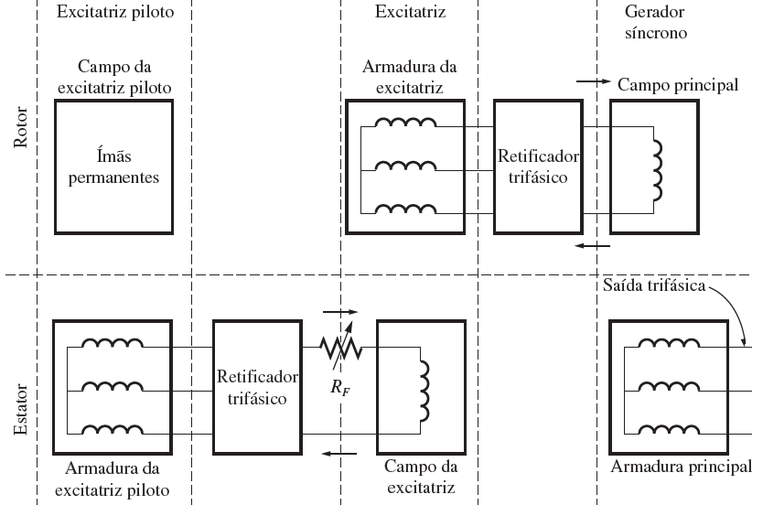
Figura 3.5: Rotor de máquinas síncronas sem anéis deslizantes (coletores) com excitatriz e excitatriz piloto.

Nas equações a seguir ao invés de colocar ωe será usado apenas ω para simplificar.
3.3) Tensão gerada em vazio em geradores síncronos (E_{A})

Quando o campo magnético girante produzido pelo circuito do rotor concatenar as bobinas do circuito do estator aparecerá tensões induzidas como mostra a figura:

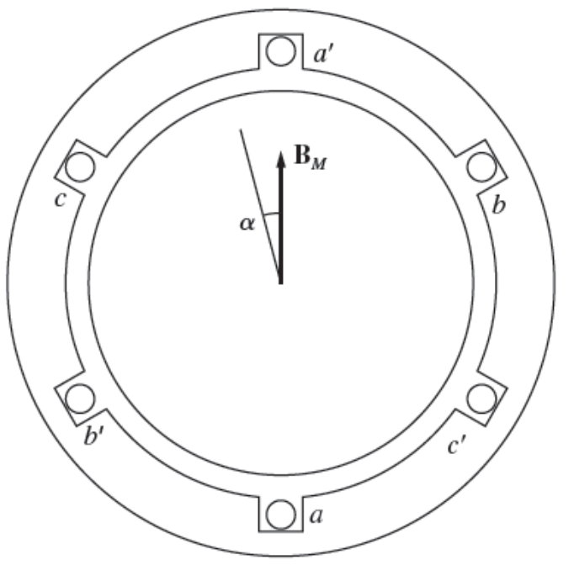 | 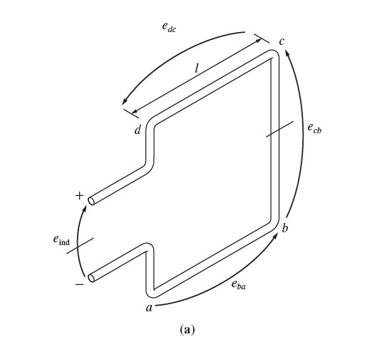
Figura 3.6: Tensão gerada em uma espira
A tensão induzida ou tensão gerada em vazio segue a equação:
eind = (V x B) l
Sendo:
v= velocidade da espira em relação ao campo magnético B
B= densidade do campo magnético produzido pelo rotor (girante)
l=comprimento do condutor dentro do campo magnético

Para três enrolamentos defasados 120° elétricos, as tensões induzidas (ou tensões geradas em vazio) nos enrolamentos do estator serão:
$$e_{ind aa'}= N_{c} . ϕ .ω.sen(ωt°)$$
$$e_{ind bb'}= N_{c} . ϕ .ω.sen(ωt-120°)$$
$$e_{ind cc'}= N_{c} . ϕ .ω.sen (ωt+120°)$$
Sendo:
Nc = Nro de espiras por enrolamento.
φ = Fluxo do circuito de campo proporcional a densidade de campo B e área A da espira.
ωe = freqüência angular elétrica em rad/s das tensões induzidas.

O valor máximo da tensão induzida é:
$$E_{A(max)}= N_{c} . ϕ . ω$$
O valor RMS da tensão induzida no estator é:

$$E_{A(RMS)}= \frac{E_{A(max)}}{\sqrt{2}}= \frac{N_{c} . ϕ . ω}{\sqrt{2}}= \frac{N_{c} . ϕ . 2 . π .f}{\sqrt{2}}$$
$$E_{A(RMS)}= N_{c} . ϕ . \sqrt{2} . π .f$$
$$E_{A(RMS)}≅ {4,44 N}_{c} . ϕ .f$$

Exemplo: Para um gerador de 2polos a densidade de fluxo do rotor pico é 0,2T e a velocidade síncrona de rotação do eixo é 3600 RPM. O diâmetro da máquina é 0,5m e o comprimento da espira é 0,3m e há 15 espiras por enrolamento. A máquina está ligada em Y. Determine:
- Tensão por fase do gerador, em função do tempo.
- Tensão $E_{ARMS}$ por fase
- Tensão $E_{ARMS}$ de linha

N_{C}=15  B = 0,2 T  p=2  ns= 3600 rpm  ωs= 377 rad/s | 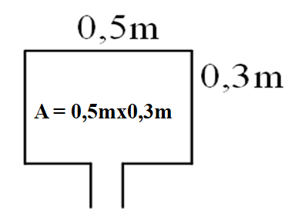

A freqüência elétrica ω das tensões e correntes induzidas em rad/s é:
ωe = p.ωs/2 = ωs
ωe = 377 rad/s
ϕ = B . A = 0,2 . (0,5 . 0,3) = 0,03 Wb

- $e_{ind aa'}= 15 . 0,03 . 377 .\operatorname{sen}{ωt}=169,65 . \operatorname{sen}{377t}$
$$e_{ind bb'}= 15 . 0,03 . 377 .\operatorname{sen}{(ωt}-120°)=169,65 . \operatorname{sen}{ (377t}-120°)$$
$$e_{ind cc'}= 15 . 0,03 . 377 .\operatorname{sen}{ (ωt}+120°)=169,65 . \operatorname{sen}{(377t}+ 120°)$$

- $E_{ARMS}=\frac{169,65}{\sqrt{2}}=119,96 V$

- $V_{LRMS}= \sqrt{3} . E_{ARMS}= 119,96 . \sqrt{3}=207,77 V$

3.4)Circuito Equivalente em regime permanente

Para encontrar o circuito equivalente deve-se considerar como muda tensão nos terminais da máquina após fechar a chave S₁ da Fig. 3.7.
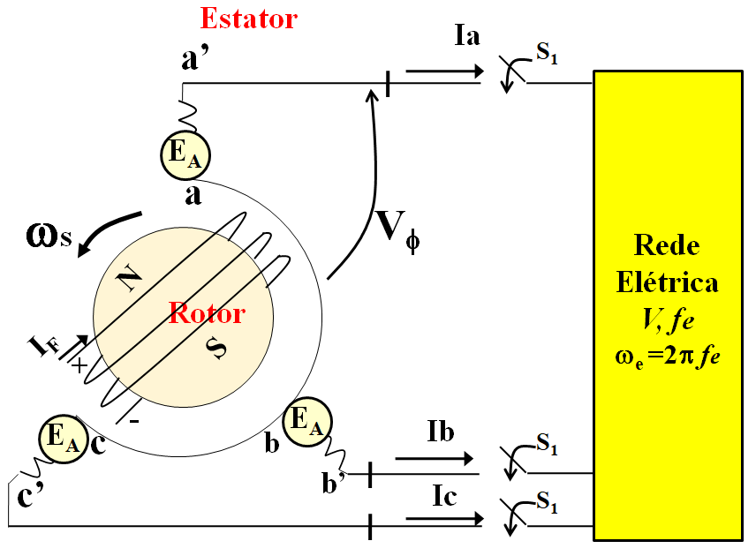
Figura 3.7: Máquina síncrona ao ligar à rede trifásica

Quando a máquina está em vazio (I_{A}=0) a tensão nos terminais (Vφ) é igual a tensão gerada (E_{A}). Entretanto ao fechar a chave S1, quatro efeitos devem ser considerados:

a) Efeito do fluxo produzido pelo enrolamento do estator (armadura) que produz um fluxo que distorce o fluxo principal. Este efeito é chamado de “reação de armadura” e é proporcional a corrente de armadura. A reação de armadura é modelado por uma reatância chamada reatância de reação de armadura “Xarm”.
b) Efeito da autoindutância do enrolamento do estator proporcional ao fluxo de dispersão do enrolamento do estator (armadura). O fluxo de dispersão é modelado por uma reatância de dispersão X_{l} .
c) Efeito da resistência dos enrolamentos do estator (armadura). É modelado por uma resistência R_{A.}
d) Efeito da saliência dos pólos (apenas para máquinas de pólos salientes). É modelado por duas reatâncias “Xarmd” e “Xarmq”.

Na sequencia será desenvolvido o circuito equivalente para máquinas de pólos lisos portanto apenas os efeito “a”-“c” serão considerados. Quando seja tratado máquinas de pólos salientes, o quarto efeito será considerado para o circuito equivalente.

Voltando a figura 3.7, ao fluir correntes 3$ϕ$ no estator é produzido um fluxo na armadura(reação de armadura) que distorce o fluxo principal ($ϕ_{F})$ do circuito de campo. O fluxo de reação de armadura é estacionário em relação ao fluxo principal, portanto pode-se somá-los para encontrar a resultante.
Para a fase a-a’ tem-se:
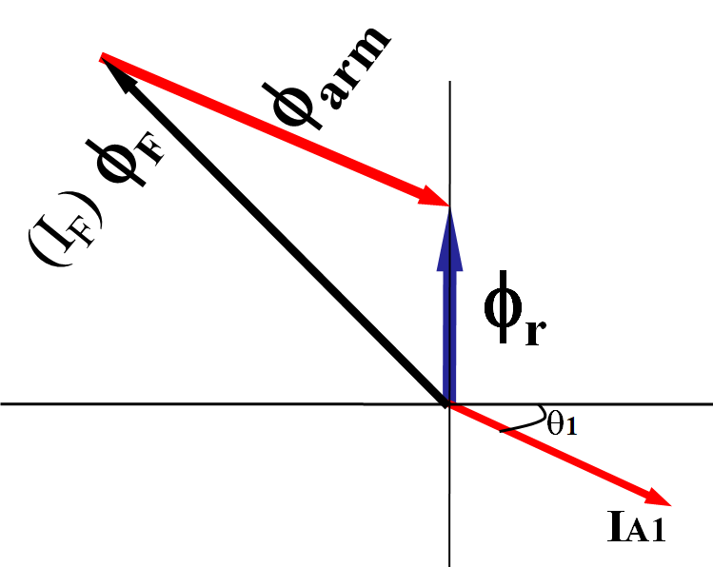 | 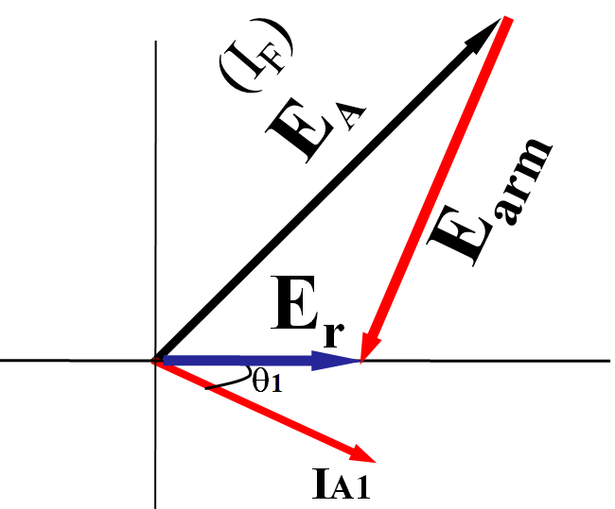
Figura 3.8: Diagrama de fluxo e tensões devido a reação de armadura

φ_{F} : Fluxo devido ao circuito de campo (principal)
φ_{arm} : Fluxo devido à reação de armadura
φ_{r} : Fluxo resultante
I_{A} : Corrente de armadura
E_{A} : Tensão proporcional ao fluxo principal φ_{F}
E_{A} : Tensão proporcional ao fluxo de reação de armadura φ_{arm}
E_{r} : Tensão proporcional ao fluxo resultante φ_{r}

$$\overset{→}{ϕ_{r}} = \overset{→}{ϕ_{F}}+ \overset{→}{ϕ_{arm}}$$
$$\overset{→}{{ E}_{r}} = \overset{→}{{ E}_{A}}+ \overset{→}{{ E}_{arm}}$$

A tensão de reação de armadura pode ser modelada como sendo o produto de uma reatância (reatância de reação de armadura) vezes a corrente de armadura com sinal negativo, ou seja:

${ E}_{arm}= -jX_{arm}$I_{A}

Sendo:
$X_{arm}$ = Reatância proporcional à reação de armadura

Assim a tensão resultante ficará:

E_{r} = E_{A} + E_{arm}

$${ E}_{r}= { E}_{A}- jX_{arm} .I_{A}$$

O circuito equivalente incluindo a reação de armadura é mostrada abaixo

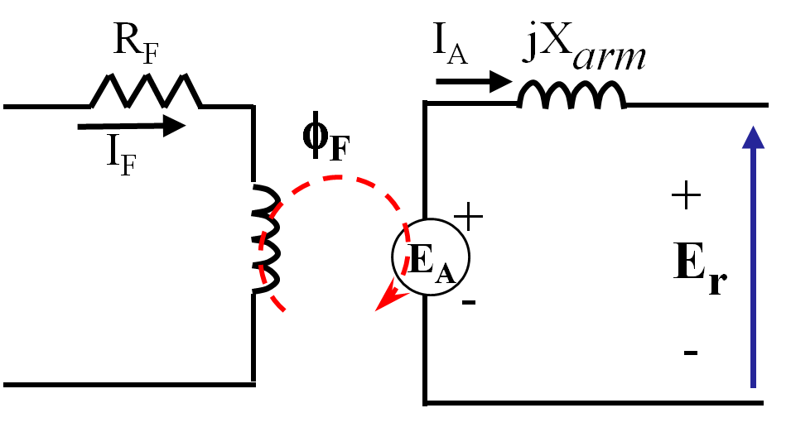
Figura 3.9: Efeito da reação de armadura

Para considerar os efeitos da dispersão do fluxo utiliza-se uma reatância de dispersão X_{l}, portanto haverá uma queda devido a reatância de dispersão

$V_{}= { E}_{A}- I_{A} . jX_{arm}- jX_{l} .I_{A}$
Representa os efeitos do fluxo de dispersão
Sendo:
$X_{l}$ = Reatância de dispersão

Considerando a resistência da armadura (estator):

$$V_{}= { E}_{A}- I_{A} . jX_{arm} - jX_{l} .I_{A}- R_{A} .I_{A}$$
Sendo:
$R_{A}$ = Resistência de armadura
Pode-se somar a reatância proporcional à reação de armadura e reatância de dispersão em uma única reatância chamada reatância síncrona como:

$$V_{}= { E}_{A}- j(X_{arm}+ X_{l}) .I_{A}- R_{A} .I_{A}$$
$$V_{}= { E}_{A}- j.X_{s} . I_{A}- R_{A} .I_{A}$$

Sendo:
Xs : Reatância síncrona que é igual a X_{arm} + X_{l}
O circuito equivalente por fase considerando todos esses efeitos é:
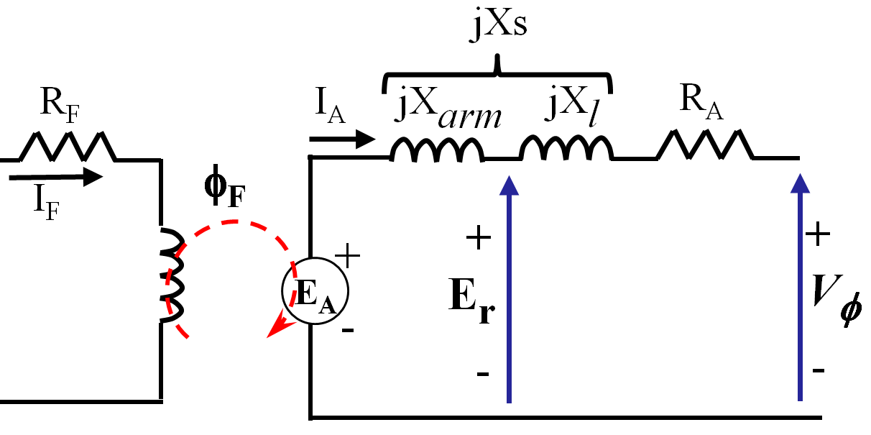
Figura 3.10: Circuito equivalente monofásico

Considerando as três fases:
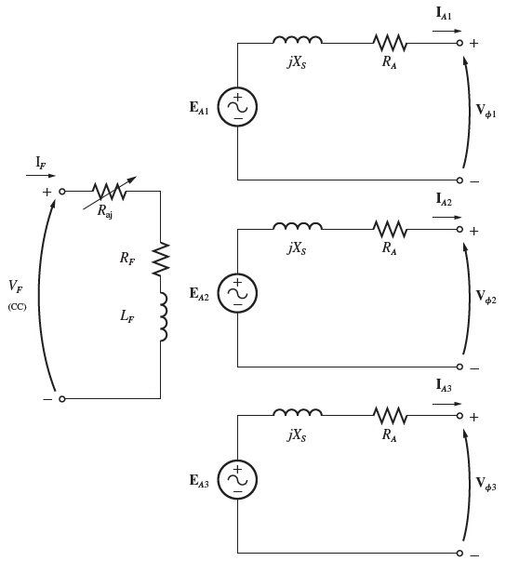
Figura 3.11: Circuito equivalente do gerador síncrono nos três enrolamentos

Os terminais das bobinas podem ser ligados em Y ou Δ

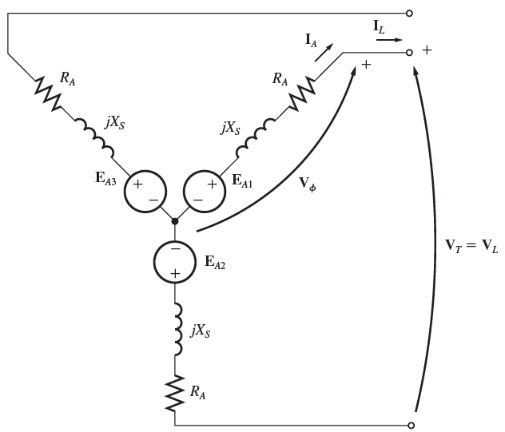 | 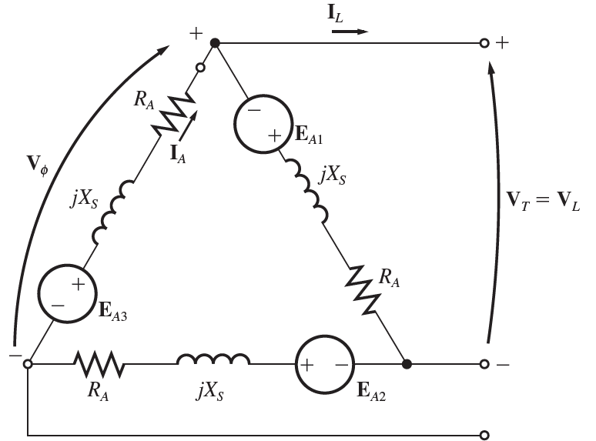
Figura 3.12: Circuito equivalente trifásica do gerador síncrono ligado em estrela e em delta.

Y → $V_{L}= \sqrt{3} . E_{Afase}$
Δ → $V_{L}= E_{Afase}$

